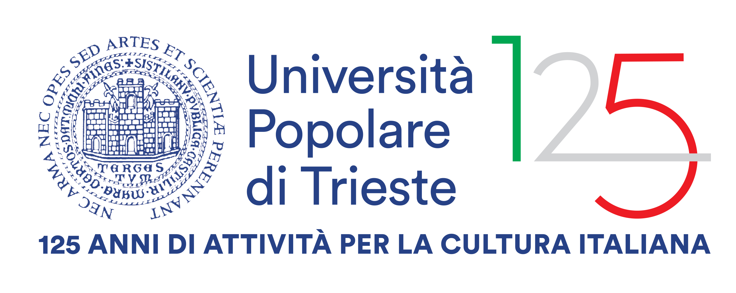

*COMUNICATO STAMPA*

**PRESENZE – ATTI DI ORDINARIA INSUBORDINAZIONE**

**Inaugurazione della mostra di arti visive**

Esposte le opere di 50 artiste e artisti formatisi in seno all’Università Popolare di Trieste

Con la mostra “**Presenze – Atti di Ordinaria Insubordinazione**” l’**Università Popolare di Trieste** espone, alla **Sala Carlo e Mirella Sbisà** (via Torrebianca 2), cinquanta opere di artiste e artisti formatisi proprio in seno dell’Ente, sotto l’esperta guida di Francesca Martinelli, docente e curatrice della mostra, che si inaugura **venerdì 26 settembre alle ore 18.00**, alla presenza del Presidente **Edvino Jerian**, del Vice Presidente **Paolo Rovis**, e del Segretario Generale **Fabrizio Somma**.

“L'arte come atto di insubordinazione implica l'uso della creatività per dare o sovvertire le convenzioni, le norme sociali, il pensiero lineare. In tal senso – spiega **Francesca Martinelli** – “l'arte può diventare uno strumento per esplorare e celebrare l'imprevedibilità, per rivelare verità nascoste, per testimoniare esperienze e per esprimere emozioni autentiche, diventando un gesto di libertà e di rottura rispetto al conformismo. Il mio compito” – sottolinea la docente – “è quello di accompagnare e ascoltare, il merito di questi artiste e artisti si esprime proprio nell'atto della ricerca autentica e della perseveranza”.

“L’Università Popolare di Trieste” – afferma il Presidente **Edvino Jerian** – “proprio nell’anno della celebrazione dei suoi 125 anni di attività per la cultura italiana, ha voluto dar voce anche a una nutrita schiera di giovani artiste e artisti, le cui capacità straordinarie hanno contribuito, come valori aggiunti, ad arricchire tutti i percorsi formativi da noi proposti”.  
“Questi giovanissimi sfidano i pregiudizi che gravano sulla loro generazione” – aggiunge Francesca Martinelli – “quei leitmotiv che li accusano di essere annoiati e uggiosi, malvestiti, mal acculturati, svogliati e social-depressi. Hanno invece dimostrato, con la loro lieve e sfacciata giovinezza, di voler stare, di sapersi confrontare e accogliere, di essere determinati, ma giustamente visionari”.

Quest'anno è stato inoltre scelto di dare spazio e valore, per la prima volta rispetto alle esposizioni precedenti, all'operato dei corsisti del primo anno accademico di Disegno; seguono poi gli allievi del secondo anno accademico, quel passaggio intermedio che li porterà a concludere, il triennio previsto, proprio quest'anno. A coronare l'esposizione si possono ammirare le opere di un gruppo di lavoro estremamente affiatato e compatto che, di anno in anno cresce e si esprime con grande unicità e professionalità: la classe di studio e ricerca avanzata di Disegno e Arti Applicate (al suo quarto anno).

Le opere presentate sono trasversali: pittura ad olio e acrilico su tela, carboncino e grafite, collage e pittura materica, acquarello e cere ad olio, tecniche a spolvero, anatomia contemporanea, paesaggio... e poi ancora libri e taccuini d'artista. Questi ultimi saranno soggetti centrali proprio nel programma del nuovo anno accademico di prossima apertura.

La mostra resterà aperta fino al 30 ottobre, con i seguenti orari: da martedì a sabato

dalle ore 16.00 alle ore 19.00 con eccezione di giovedì 16 ottobre, giovedì 23 ottobre e giovedì 30 ottobre quando la mostra sarà visitabile la mattina dalle 10.00 alle 12.00.

**Tutte le artiste e gli artisti**

BINDI FABIA

CHICCO BEATRICE

DE STEFANI MANUELA

FAVENTO NEVA

MINUTOLA DANIELA

PAULETTO JESSICA

PAULETTO NADIA

PINTUS MARIA CRISTINA

PITTAO ELENA

RUSSO STEFANO

SIMONETTI MAUDE

UGO FABRIZIA

AZZINI FRANCESCO

CIRILLO ADELE

MANDERO ELENA

POIANI DANIELA

ROSSO SERENA

RUSSO STEFANO

SIMONA IACCARINI

KAZEMI MARYAM

ALFARANO JESSICA

BAHADIROGLU ASIYE GULAY

BALSEMIN FRANCO

DEBERNARDI LUCREZIA

FADANI ALESSANDRA

FORMIGLI GIANLUCA

GORI VIVIANA

GROSSO GIANLUCA

MANFRONI CRISTINA

OCCHIPINTI IRENE

OLARU BEATRICE

POETTO ARIANA SOLEDAD

POLETTO CLAIRE

PUGNETTI ROBERTA

STERNAD TANJA

ZANIN GIULIA

BARON ELEONORA

CERINI VINCENZO SILVANO

CINGERLA BARBARA

DANIELI SARA

DE CRESCENZO JOSEF

DE VIT MARTINA

ELENA MACAIONE

NAPOLI PATRIZIA

PISANI SARA

QUATTROCIOCCHI CARLO

SECK AICHA

LULU' JACINI

VENDRAMIN ALVISE

GIORGIO DELBELLO